# **טכנולוגיות אינטרנט מתקדמות - 61776 (WEB)**

**הגשת פרויקט**

**שם פרויקט: <** **Online quiz system>**

**קוד פרויקט: < B16>**

**מס' קבוצה: <2>**

|  |  |
| --- | --- |
| **שם חבר.ת הצוות** | **תז** |
| **נור דבאח** | **213911530** |
| **אסראר מגיס** | **208247262** |
| **ראידה חורי** | **314811530** |
| **מוחמד גאבר** | **212023782** |
| **אמל קנדיל** | **322727470** |

**תקציר הפרויקט**

הפרויקט הוא פלטפורמה ליצירת חידונים אינטראקטיביים, המאפשרת למשתמשים ליצור, לשתף ולנתח חידונים בצורה פשוטה. המערכת מחולקת לשני סוגי משתמשים עיקריים:

* יוצרי חידונים יכולים להתחבר עם Google ליצור חידונים עם סוגי שאלות שונים (שאלות פתוחות, רב-ברירה, תיבות סימון וכו'), לקבוע שאלות חובה, להגדיר תשובות נכונות ולדרג את הניקוד לכל שאלה. כמו כן, ניתן להוסיף שאלות מותנות, כך שהצגתן תלויה בתשובות קודמות של המשתמש.
* משתתפים יכולים להיכנס לחידון באמצעות קישור, לענות על השאלות, ולקבל משוב מיידי לגבי הניקוד שלהם, כולל הצגת תשובות נכונות ושגויות.

בנוסף, יוצרי חידונים יכולים לצפות בתגובות המשתתפים, לנתח סטטיסטיקות (ממוצע ציונים לכל חידון, החידונים הכי פופילרים שלו וכו') ולייצא את התשובות לחידון ספיטסיםי לאקסל לצורך ניתוח נוסף, לעדכן חידון קיים או לצפות בחידונים ישנים.

**מימוש - טכנולוגיות מרכזיות**

* **Backend**
* Firebase Authentication
* Firebase Realtime Database
* **Frontend**
* Preact
* React - router – dom
* **מסד נתונים (Database)**
* Firebase Realtime Database
* **עיצוב (Styling)**
* Tailwind CSS לעיצוב מודרני, רספונסיבי ונוח למשתמש.
* Lucide-react אייקונים
* chart.js לשימוש ב תרשים סטטיסטיקות

**קישור לתיקיית גיט ציבורי:**

<https://github.com/Mohammed11J/Web-React-Project>

**קישור לאתר:**

<https://quizmaster-amber.vercel.app/>

**קישור לתיקיית גיט קוד האתר:**

<https://github.com/Mohammed11J/Web_Project>

1. עליכם להמשיך את בניית האתר לפי האלמנטים המתקדמים שלמדתם
2. יש למנות מהנדס מערכת בכל צוות, אשר יהיה אחראי על הגדרת והקצאת המשימות בתרגיל זה.  
   נא לרשום את שם הסטודנט בתרגיל זה. על מהנדס המערכת לכתוב כיצד נעשתה חלוקת העבודה מול הצוות, מה היו המשימות של כל חבר צוות, האם היה ממשק בין חברי הצוות, והאם המשימות מולאו:

**מהנדסת המערכת :** **נור דבאח**

נור נבחרה להיות אחראית על חלוקת המשימות בשל הידע וההבנה שלה בתחום בניית האתרים, לצד יכולתה לבצע חלוקה הוגנת ושוויונית בין חברי הצוות. אופייה המסודר והאחראי תרם לניהול יעיל של המשימות. לאורך כל העבודה הייתה תקשורת ושיתוף פעולה רציפים בין חברי הצוות. קיימנו דיונים משותפים, וכל בעיה שצצה טופלה בזמן אמת תוך ביצוע התיקונים הנדרשים.

|  |  |  |
| --- | --- | --- |
| **שם חבר הצוות** | **משימות שהוקצו** | **משימות שהושלמו** |
| נור דבאח | -הכנת תיק משתמש | הכל |
| אסראר מגיס | -הכנת תיק משתמש | הכל |
| ראידה חורי | -שילוב כל החלקים של קובץ הword ותיקון ההערות שקבלנו על ההגשות הקודמות | הכל |
| מוחמד גאבר | -תיקון ההערות שקבלנו על הקוד בהצגה  -בדיקת המערכת | הכל |
| אמל קנדיל | -הכנת תיק מתכנת | הכל |

1. הציגו רשימת דרישות פונקציונליות ולא פונקציונליות (בנפרד, יש לסווג דרישות לא פונקציונליות לפי wikipedia NFR).

**Functional Requirements**

* The system allows signing up and logging in of quiz creators using Google authentication.
* The system allows quiz creators to create many types of questions.
* The system allows the creators to mark questions as required.
* The system allows the creators to grade each question.
* The system allows the creators to determine the correct answers for each question.
* The system allows questions to be displayed based on participants previous responses.
* The system allows the creators to create and share a unique link to their quiz.
* The system allows the saving of participants responses.
* The system displays the responses to quiz creators for each quiz.
* The system allows the quiz maker to analyze the results, based on the selected quiz.
* The system allows participants to view and complete quizzes through the shared link without the need to log in or create an account.
* The system allows the submission of a quiz only if all of the required marked questions are answered.
* The system automatically calculates the score of the participant.
* The system displays the score to the user after submission.
* The system will ask the respondent if they want a copy of the quiz and their answers.
* The system allows the user to enter his email address.
* The system emails the quiz and responses to the participant's email.

**Non-Functional Requirements**

* **Suitability:**
* Question types are open-ended, multiple-choice, radio buttons, checkboxes, required, conditional … .
* **Correctness:**
* Grade values for the questions are numbers.
* **Appropriateness:**
* The answers of the collected responses are shown in a list format.
* The responses are also shown in statistical ways like average score, the least score, highest score, most correctly answered questions, most incorrectly answered questions to be analyzed... .
* **Usability:**
* The interface is intuitive, user friendly and easy to learn and use.
* **Performance:**
* The system loads quizzes and shows scoring in short time.
* **Responsivity:**
* The system is fully responsive, adapting to various screen sizes, including desktops, tablets, and mobile devices.
* The system dynamically adjusts UI elements to fit different resolutions and orientations.
* The system ensures compatibility with major browsers, including Chrome, Edge, and Safari.
* **Reliability:**
* The system is available all of the time.
* The system can handle spike in users at any time without crashing.
* **Scalability:**
* The system handles increased load of users and quizzes.
* **Availability:**
* The system maintains a monthly 99.9% uptime, this translates to a maximum of 43 minutes of downtime per month to ensure continuous accessibility.
* The system implements failover mechanisms supported by Vercel to prevent crashes and ensure stability. In case of an error in a new version, we can automatically revert to a previously stable version until the issue is resolved.
* **Maintainability:**
* The system is fully documented for developers for easy maintenance, updates, and debugging.
* The system is modularly designed with small, independent components, making maintenance, updates, and debugging more efficient.

1. מבנה ואינטראקציה:  
    א. הציגו ארכיטקטורה מעודכנת של האתר (תרשים הכולל את האלמנטים המרכזיים)

ב. הציגו דיאגרמת use case המתארת את השימוש באתר.

1. יש להציג מבנה סופי של האתר שלכם:

**נדרשת בכל פרויקט פריסה מלאה (deploment) של הפרויקט!   
לא יתקבלו הגשות של קבצים או אתר ב -localhost .**

**טכנולוגיות**:    להלן המרכיבים הטכנולוגיים המומלצים לשימוש בפרויקט:

·   - front-end: React or Preact or Next with Tailwind

    - back-end:

    - option 1 - remote services/APIs

    - option 2 - node js and express deployed on VERCEL

1. האתר ימומש ב -react/preact/Next, וכן שימוש ב Tailwind - נא להציג דיאגרמה המתארת את התיקיות והקבצים השונים. יש לפרט את הקומפוננטות השונות.

ב. יש לפרט את פריטי המידע - יש להשתמש במידע אמיתי ורלוונטי לפרויקט שלכם (בשליפה ממסד נתונים חיצוני או מ - API). יש להראות דיאגרמת מבנה DB.

📌 הערה:

טבלת questions מוצגת בנפרד בדיאגרמה זו לצורך בהירות. עם זאת, במבנה הנתונים האמיתי של Firebase השאלות נשמרות כמערך בתוך כל quizId באוסף quizzes כלומר, כל מסמך של חידון מכיל רשימה של שאלות משלו, ולא מפנה לטבלה נפרדת של שאלות.

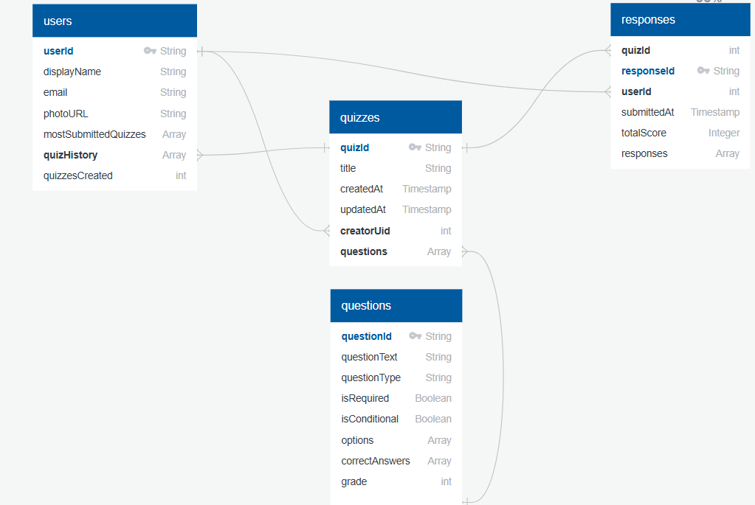

5. יש להגיש תיק למתכנת:

א. יש לתעד ולהסביר את כל הפונקציות המרכזיות בקוד שלכם.

1. **fetchQuiz :**

* **תיאור**: פונקציה זו אחראית לשליפת השאלון מבסיס הנתונים (Firebase) כאשר המשתמש פותח את הדף. היא טוענת את כל השאלות, ההגדרות והתשובות האפשריות, ומעדכנת את הממשק בהתאם.
* **קלטים**: quizId מזהה ייחודי של השאלון, המתקבל מכתובת הURL
* **פלט**: מחזירה את נתוני השאלון ומשנה את מצב המשתנים (state) כך שיציגו את המידע gלמשתמש.

1. **handleResponseChange :**

* **תיאור**: פונקציה זו מטפלת בשינוי תשובות המשתמש במהלך המענה על השאלון. כאשר המשתמש בוחר תשובה, הפונקציה מעדכנת את האובייקט userResponses כך שיכלול את התשובות שסופקו.
* **קלטים**: questionId מזהה ייחודי של השאלה, answer התשובה שנבחרה על ידי המשתמש.
* **פלט**: מעדכנת את מצב התשובות (state), כך שהתשובות יוצגו נכון בממשק המשתמש.

1. **handleSubmit :**

* **תיאור**: פונקציה זו מטפלת בשליחת השאלון והשמירה של תשובות המשתמש בבסיס הנתונים. היא גם מחשבת את הציון הסופי של המשתמש בהתאם לתשובות שסופקו.
* **קלטים**: userResponses אובייקט המכיל את התשובות שסיפק המשתמש לכל שאלה בשאלון.
* **פלט**: שולחת את התשובות למסד הנתונים .(Firebase)
* מחזירה את הציון למשתמש ומעדכנת את הממשק כך שיציג את התוצאה לאחר ההגשה.

1. **fetchResponses :**

* **תיאור**: פונקציה זו אחראית להבאת כל התשובות שנאספו מהמשתתפים בשאלון. היא משמשת את יוצר השאלון כדי להציג את התשובות שניתנו ולנתח אותן.
* **קלטים**: quizId מזהה ייחודי של השאלון.
* **פלט**: מחזירה רשימה של התגובות לכל השאלות בשאלון, כולל הציונים והמשתמשים שהשיבו.

1. **renderQuestions :**

* **תיאור**: פונקציה זו יוצרת את התצוגה של השאלות בתוך השאלון. היא מבצעת מיפוי (map) על השאלות שהובאו מבסיס הנתונים ומציגה אותן בפורמט המתאים (שאלות פתוחות, שאלות רב-ברירה וכו').
* **קלטים**: quiz אובייקט המכיל את כל השאלות של השאלון הנוכחי.
* **פלט**: מציג את השאלות במסך כך שהמשתמשים יוכלו לבחור את תשובותיהם.

1. **:addNewQuestion**

* **תיאור**: פונקציה זו יוצרת שאלה חדשה עם ערכים ברירת מחדל ומוסיפה אותה לרשימת השאלות.
* **קלטים**: אין.
* **פלט**: מעדכנת את questions על ידי הוספת שאלה חדשה עם מזהה ייחודי.

1. **processQuestionsForSave:**

* **תיאור**: פונקציה זו מעבדת את רשימת השאלות כך שהן יתאימו לאחסון בבסיס הנתונים.
* **קלטים**: questions – מערך השאלות שיש לשמור.
* **פלט**: מחזירה מערך מעודכן של שאלות, שבו התשובות הנכונות מתורגמות למבנה טקסטואלי מתאים לאחסון.

1. **handleSaveQuiz:**

* **תיאור**: פונקציה זו שומרת את השאלון בבסיס הנתונים. היא מבצעת ולידציה, מוודאת שהמשתמש מחובר, ואז מעדכנת את בסיס הנתונים עם הנתונים החדשים.
* **קלטים**: אין.
* **פלט**: שומרת את השאלון בבסיס הנתונים, מציגה הודעת הצלחה, ומייצרת קישור לשיתוף.

ב. יש לפרט את כל ה -API שהשתמשתם בהם, קישור ל- DB,סביבות מיוחדות שהתקנתם, קטעי קוד מיוחדים שלקחתם ממקורות שונים (כולל רפרנסים) , פרומפטים שהשתמשתם בהם בכלי AI.

* + - 1. **קישור ל-DB )מסד נתונים(**

**Firebase Realtime Database**

**כתובת החיבור:** <https://console.firebase.google.com/u/0/project/web-group-2-1c123/database/web-group-2-1c123-default-rtdb/data/~2F>

**תיאור**: מסד נתונים מבוסס ענן המאחסן שאלונים, תשובות ופרטי משתמשים בזמן אמת.

* + - 1. **סביבות מיוחדות שהתקנו:**
* **Vite (React Framework)**

**תיאור**: סביבת פיתוח מהירה ל-React, המספקת קומפילציה ושירות פיתוח מהירים.

* **Firebase CLI**

**תיאור**: כלי ניהול עבור Firebase, המשמש לניהול אימות משתמשים, מסד נתונים ופריסה.

* **Deployment – Vercel**

<https://quizmaster-amber.vercel.app/> **כתובת**:

**תיאור**: האתר נפרס על Vercel לצורך ניהול גרסאות והפצה מהירה של האפליקציה.

* + - 1. **API-ים שהשתמשנו בהם:**
* **Firebase Authentication API**

**תיאור**: משמש לאימות משתמשים באמצעות Google Sign-In.

* **Firebase Realtime Database API**

**תיאור**: משמש לאחסון ושליפת נתונים של השאלונים והתגובות מהמשתמשים.

* + - 1. **קטעי קוד מיוחדים שלקחנו ממקורות שונים:**
* **firebase.js - חיבור ל-Firebase**
* **מקור**: הקוד מבוסס על התיעוד הרשמי של Firebase (Firebase Docs) עם התאמות לצרכי הפרויקט.
* **שיפורים שביצענו:**

הוספנו תמיכה ב- Google Authentication.

שינינו את כתובת databaseURL כך שתתאים לשרת האירופאי של Firebase.

הרחבנו את הקובץ כך שיכלול ייצוא של GoogleProvider, מה שמאפשר התחברות דרך Google בחלקי האפליקציה.

* **ספריות שהשתמשנו בהן בקובץ firebase.js**

**firebase/app** : משמש לאתחול Firebase בפרויקט.

**firebase/auth** : משמש לניהול אימות משתמשים, כולל Google Sign-In

**firebase/database** : מספק גישה לFirebase Realtime Database

**5. פרומפטים ששימשו אותנו בכלי AI :**

השתמשנו ב chat gpt כדי לשפר את הקוד שלנו מבחינת עיצוב , פונקציונאליות , לפתור כל מיני באגים.

למשל השתמשנו ב chat gptכדי ליעל ביצועים של Firebase Realtime Database

**“How can I optimize Firebase Realtime Database queries in a React project to improve performance?”**

וגם כדי לנהל תשובות של משתמשים בזמן אמת

**“How to manage real-time user responses in Firebase and update UI dynamically?”**

השתמשנו ב chat gpt גם לפתור בעיה שקרתה אחרי ה deployment ל Vercel, פתיחת דף החידון שכולל את השאלות לא עבד וקבלנו שדף כזה לא נמצא,

**“Chat, I’m working on a web app that creates quizzes and creates a link to share them with participants, I just deployed it on Vercel but the shareable link in my app creates doesn’t work on Vercel although it works on localhost https://quizmaster-amber.vercel.app/quiz/quiz_1736615905417”**

שאלנו chat gpt על הבעיה והוא אמר לנו להוסיף קובץ הגדרות שיגיד ל Vercel מה לעשות במקרה הזה ואז הציע שנוסיף קובץ בשם **Vercel.json** ולשים בתוכו את החלק הבא

{

"rewrites": [

{ "source": "/quiz/:path*", "destination": "/" }

]

}

6. יש להגיש תיק משתמש הכולל צילומי מסך והסברים כיצד להשתמש באתר שלכם.

* מסך ההתחברות

בעת הכניסה לאתר, המשתמש מגיע לדף הראשי של QuizMaster, שם מוצגת הודעת ברכה ומופיע כפתור המאפשר התחברות באמצעות Google. המשתמשים יכולים ללחוץ על כפתור "Sign in with Google" כדי להיכנס למערכת באמצעות חשבון Google שלהם. לאחר ההתחברות, המשתמשים יופנו לדף הראשי. בנוסף, בפינה הימנית העליונה מופיע אייקון ירח, שמאפשר מעבר בין מצב בהיר וכהה לנוחות המשתמש.

* לוח הבקרה (Dashboard)

לאחר ההתחברות למערכת, המשתמש מועבר ללוח הבקרה של QuizMaster, שבו ניתן לקבל סקירה כללית על פעילותו באתר. בראש העמוד מופיע שם המשתמש לצד אייקון הפרופיל שלו, מה שמאפשר זיהוי אישי. מתחת לכך, מוצג כרטיס מידע המציג את מספר השאלונים שנוצרו עד כה,. בנוסף, ישנו אזור המוקדש להצגת השאלונים הפופולריים ביותר )אם נשים את העכבר על הגרף מציג כמות העונים). בחלקו העליון של המסך מופיע סרגל הניווט, שדרכו המשתמש יכול לגשת לדפים שונים: Dashboard לוח הבקרהQuiz Creator ,יצירת שאלוני , Quiz Responses צפייה בתגובות לשאלונים, ו-Quiz History היסטוריית השאלונים. כמו כן, קיים כפתור Logout המאפשר יציאה מהמערכת.

* במסך יצירת השאלון, המשתמש יכול להזין שם לשאלון ולהוסיף אליו שאלות שונות. לכל שאלה ניתן להגדיר סוג, כגון תשובה חופשית (Text), בחירה מרובה (Multiple-choice), או תיבות סימון (Checkboxes). בנוסף, ניתן לקבוע האם השאלה היא חובה (Required) כך שהמשתמש חייב לענות עליה לפני השלמת השאלון. קיימת גם אפשרות להגדיר שאלה מותנית (Is this a conditional question?), כלומר, הצגת השאלה תתבצע רק אם המשתמש ענה תשובה מסוימת לשאלה אחרת. בשאלות עם אפשרויות בחירה, המשתמש יכול להוסיף תשובות באמצעות כפתור "Add Option" ולמחוק תשובות באמצעות לחיצה על ה-X האדום שליד כל אפשרות. לכל שאלה ניתן גם להגדיר ציון, ואם רלוונטי, לקבוע מהי התשובה הנכונה. לאחר השלמת השאלון, המשתמש לוחץ על "Save Quiz", והמערכת מציגה קישור ייחודי לשאלון, אותו ניתן להעתיק ולשתף עם אחרים.

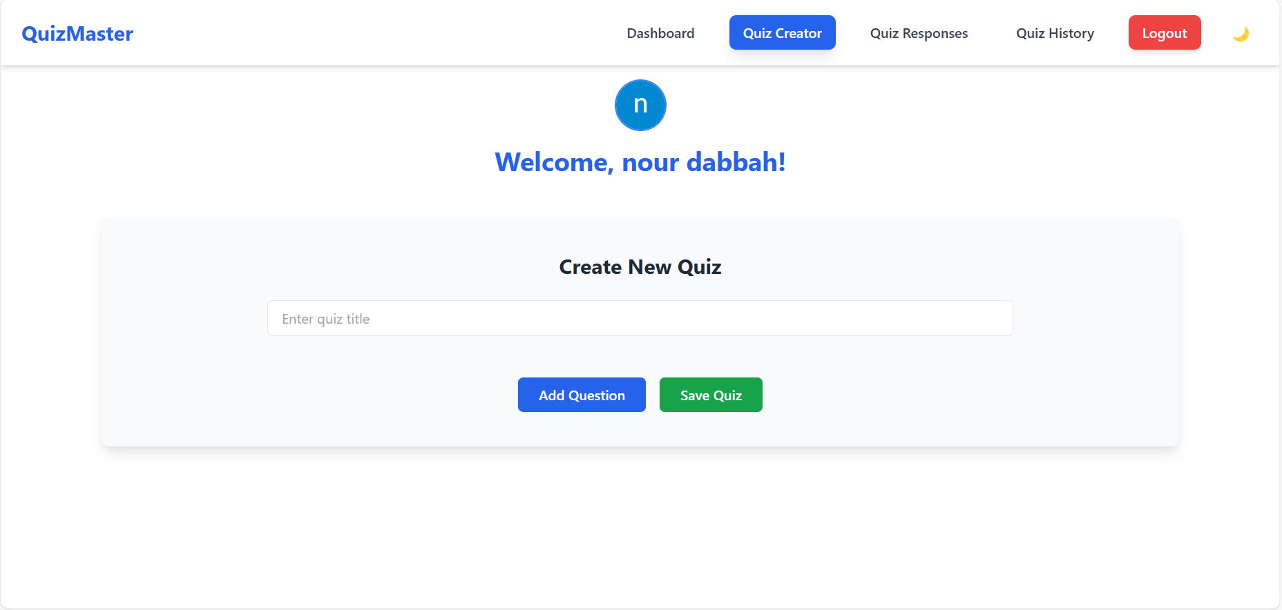

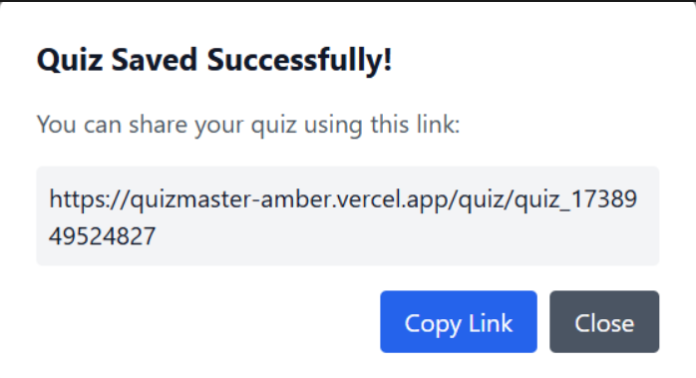

* במסך "Quiz Responses", המשתמש יכול לצפות בתגובות שהתקבלו עבור השאלונים שיצר. מוצגת רשימה של השאלונים שנוצרו, כולל שם השאלון, תאריך יצירתו, מספר השאלות שבו, וכמות התגובות שהתקבלו. בלחיצה על כפתור "Show Response", המשתמש מועבר למסך המציג סטטיסטיקות על השאלון הנבחר.

במסך הסטטיסטיקות ניתן לראות מידע כללי על התגובות, כולל מספר התגובות הכולל, הציון הממוצע, והתאריך והשעה של התגובה האחרונה. כמו כן, ניתן לייצא את הנתונים לקובץ Excel בלחיצה על כפתור "Export to Excel". בנוסף, מופיעה טבלה עם פרטי המשתמשים שענו על השאלון, כולל התשובות שלהם לכל שאלה, תאריך ושעת ההגשה, והציון שהתקבל. נתונים אלה מאפשרים למשתמש לנתח את ביצועי המשתתפים ולבחון את התשובות שלהם בצורה מפורטת.

* במסך "Quiz History", המשתמש יכול לצפות ברשימת השאלונים שיצר בעבר. לכל שאלון מוצגים שם השאלון, תאריך יצירתו, מספר השאלות בו, ומספר התגובות שהתקבלו. בנוסף, קיימות שתי אפשרויות עיקריות לפעולה: עריכת השאלון (Edit) והעתקת קישור השאלון (Copy Link).

כאשר המשתמש לוחץ על "Copy Link", הקישור של השאלון מועתק ללוח ההעתקה (Clipboard), ומאפשר שיתוף השאלון עם משתתפים אחרים.

* בלחיצה על כפתור "Edit", המשתמש מועבר למסך עריכת השאלון, שבו ניתן לשנות את שם השאלון, לערוך את השאלות, להוסיף או למחוק שאלות, ולשנות את סוגי השאלות או ההגדרות שלהן. לאחר ביצוע השינויים, ניתן לשמור את השאלון באמצעות הכפתור "Save Quiz", או ליצור גרסה חדשה של השאלון בלחיצה על "Save as New Quiz".

* המשתמשים יכולים לגשת לשאלון דרך הקישור שניתן להם, ללא צורך בהתחברות. לאחר הכניסה, יוצג בפניהם השאלון עם השאלות שיצר המחבר. המשתמשים עונים על כל השאלות ולוחצים על "Submit Quiz" כדי לשלוח את התשובות שלהם.

* לאחר השליחה, אם השאלון מוגדר עם ניקוד, יוצג למשתמש הציון הסופי שלהם, לצד פירוט של כל שאלה – האם נענתה נכון או לא. תשובות נכונות יסומנו בצבע ירוק עם הניקוד שהתקבל, ואילו תשובות שגויות יסומנו באדום יחד עם התשובה הנכונה והניקוד שנגרע. בסיום, יוצג סיכום הציון, כולל אחוזי ההצלחה והודעה בהתאם לביצועים. A screenshot of a chat

  Description automatically generated

או אם השאלון בלי ציון מוצגת את ההודעה הבאה

